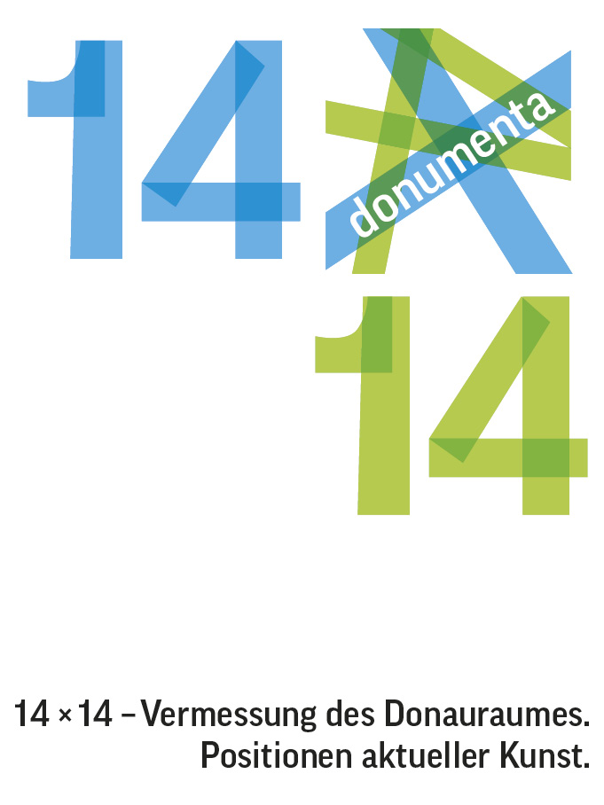

**Presseinformation**

24. Juli 2014

# donumenta präsentiert sich in Novi Sad

# Der renommierte Kulturakteur setzt mit seinem internationalen Ausstellungsprojekt „14 x 14 — Vermessung des Donauraumes“ in Serbien neue Akzente

* **28. August bis 24. September 2014, Museum of Contemporary Art of Vojvodina, Novi Sad (Serbien)**
* **Sonderpräsentationen: Maler-Star Biljana Djurdjević und Andrea Palašti zeigen neue Werke**

**Regensburg / Novi-Sad – Die donumenta, eine der renommiertesten Initiativen für aktuelle Kunst und Kultur im und aus den Ländern des Donauraumes,** **setzt auf Einladung des Museums of Contemporary Art of Vojvodina in Serbien in der Stadt Novi Sad neue Akzente. Ab 28. August 2014 präsentiert sie bis 24. September 2014 vier Wochen lang unter der Formel „14 x 14 – Vermessung des Donauraumes - Momentaufnahmen“ fotografische und filmische Positionen herausragender Künstlerinnen und Künstler aus den 14 Ländern des Donauraumes. Vermittelt werden neue und ungewöhnliche Sichtweisen auf die jeweiligen Herkunftsländer.**

**donu**menta

**Pressekontakt:**

Alexandra Karabelas

Patrizia Schmid-Fellerer

Atelier am Wiedfang

93047 Regensburg

Tel. +49 941 55133

Fax: +49 941 5998320

[presse@donumenta.de](mailto:presse@donumenta.de)

[tanz_denken@yahoo.de](mailto:tanz_denken@yahoo.de)

info@donumenta.de

[www.donumenta.de](http://www.donumenta.de)

Die **donu**menta entwickelte ihr internationales und von der Bayerischen Staatsregierung und der Stadt Regensburg gefördertes Ausstellungsprojekt „14 x 14 – Vermessung des Donauraumes“ im Jahr 2012 in Regensburg anlässlich des zehnten Jubiläums ihres mehrfach ausgezeichneten interkulturellen Engagements für Künstlerinnen und Künstler im Donauraum. Im Zentrum steht die Entwicklung internationaler Kunstveranstaltungen in enger kuratorischer Zusammenarbeit mit Museen, Galerien und Künstlern und deren Förderung in der EU-Makroregion. 2011 hatte sich die **donu**menta im Rahmen eines mehrwöchigen Länderfestivals der Kunst und Kultur in allen Sparten aus Serbien gewidmet. Mit der Formel „14 x 14“ fokussiert die **donu**menta jetzt die Fähigkeit von Künstlern, Verantwortung zu übernehmen und neue Wirklichkeiten zu imaginieren und zu schaffen. Ausgehend von dem Leitsatz, dass es der Künstler ist, der in seinen Werken die Welt neu vermisst, eröffnet der unvoreingenommene Blick auf den Anderen und das Andere neue Perspektiven. Die Makroregion ‚Donau’ mit ihren 14 Ländern erweist sich in diesem Zusammenhang als Riesenlabor mit einzigartigen Entwicklungsmöglichkeiten für Europa.

In der nun gezeigten Ausstellung im Museum of Contemporary of Vojvodina spiegeln 14 zeitgenössische, international renommierte Bildhauer, Maler, Installations- und Medienkünstler sowie ein Fotograf in 26 Momentaufnahmen Realitäten, Erfahrungen und Utopien ihrer Heimatländer. Jeder Künstler stellte zwei Fotografien zur Verfügung. Entstanden sind diese auf Einladung von **donu**menta-Leiterin und Kuratorin Regina Hellwig-Schmid: „Die Formel „14 x 14 – Vermessung des Donauraumes“ spricht unsere Einladung an die Menschen in Europa aus, die Kunst als Parameter zu wählen, um am Beispiel des Donauraumes individuelle, europäische und globale Wirklichkeiten und Visionen kennenzulernen und zu reflektieren,“ so Hellwig-Schmid. Sie wurde 2004 von der Europäischen Bewegung Deutschlands als Frau Europas ausgezeichnet und hat die Präsentation der Ausstellung im Museum of Contemporary Art in Novi Sad gemeinsam mit dessen Mitarbeiterinnen Vesna Latinovic und Sanja Mladenov kuratiert.

Eine besondere Würdigung wird Biljana Djurdjević erhalten. Die 1973 in Belgrad geborene, weltweit erfolgreichste Malerin aus Serbien, wird im Rahmen der **donu**menta-Ausstellung ihre filmischen Arbeiten erstmals der Öffentlichkeit vorstellen. Im Zentrum steht ihr großfomatiges Gemälde „Dark Is The Forest“ aus dem Jahr 2012, das sie filmisch neu entwickelt hat und mit dem sie den Betrachter mit untergründigen Ängsten, mythologischen Bezügen und vielsagenden archaischen Szenarien konfrontiert. Ihr an die Seite als regionaler Künstlerin gestellt wird die 1982 geborene und in Novi Sad lebende Künstlerin Andrea Palašti. Sie wird der Öffentlichkeit unter anderem eine neue installative Arbeit vorstellen.

**Press Photos:**

**Biljana Djurdjević**, Serbien, “Dark Is The Forest”, Video installation, 2014.

**Biljana Djurdjevic**, Serbien, “Dark is The Forest, 255 x 905 cm oil on canvas polyptych, 2010/12.

**Ivanov Pravdoliub,** Bulgarien, “Non Works”, 2007.

**Andrea Palašti**

Zentraler Bestandteil der Ausstellungseröffnung am Freitag, den 28. August 2014, wird das Symposium „Art and Crisis“ sein. Kuratoren aus **Serbien** und Regina Hellwig-Schmid werden sich im Vorfeld der Ausstellung am Mittwoch, den 26. August 2014 über neue Ideen und Möglichkeiten der Kunstförderung im Donauraum austauschen.

2015 wird die Ausstellung in Pecs, Ungarn, sowie in Wien, Österreich, Bukarest, Temesvar, Rumänien, Ruse und Sofia, Bulgarien gezeigt werden. Die genauen Daten werden noch bekannt gegeben.

Hintergrundsinformationen finden Sie auf den Seiten 4 und 5.



**14 x 14** – **Survey of the Danube Region.**

**Positions in Contemporary Art.**

**14 individual views – 14 artists – 14 countries of the Danube Region**

**Artists: Biljana Djurdjević,** Serbia | **Magdalena Jetelová,** Czech Republic| **Julian Palacz,** Austria | **Anetta Mona Chişa & Lucia Tkáčová,** Slovakia | **István Csákány,** Hungary | **Mladen Miljanović,** Bosnien Herzegowina | **Igor Grubić,** Croatia | **Tadej Pogačar,** Slovenia | **Herbert Stolz,** Germany | **Ivanov Pravdoliub,** Bulgaria | **Lazar Pejović,** Montenegro | **Alexandra Croitoru,** Romania | **Pavel Brăila,** Moldova | **Ivan Bazak,** Ukraine

**Special Artists: Biljana Djurdjević, Andrea Palašti,** Serbia

**Curator**:

Regina Hellwig-Schmid, artistic director of donumenta and “14x14”

**Program**:

Wednesday, 27th of August 2014: “Art And Crisis”.

Symposium For Curators

**Duration**: 28th of August – 24th of September 2014

**Preview for the Press**: Tuesday, 26th of August, in the afternoon

**Opening**: 28th of August, in the evening

**Museum of Contemporary Art of Vojvodina in Novi Sad, Serbien**

**Website**: http://www.msuv.org/

**Opening Hours**:

Tuesday – Friday, 10am until 4 pm; Saturday and Sunday: 10am until 2pm.

** **

 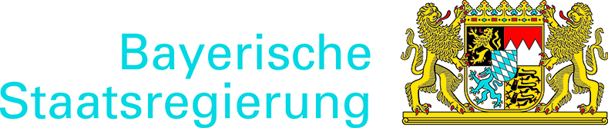



**Presseinformation_Hintergrund**

24. Juli 2014

# Regina Hellwig-Schmid engagiert sich seit 1992 für die Völkerverständigung. An ihrem ersten internationalen Projekt mit den Donauanrainer-Ländern im Jahr 2000, pax danubiana - eine Flaschenpost für den Frieden, beteiligten sich 1857 Künstlerinnen und Künstler aus den zehn Donauländern. 2001 folgte die 1. Internationale DonauKonferenz für Kunst und Kultur in Regensburg mit dem Schwerpunkt Serbien. Unter der Ehrenpräsidentschaft von Regina Hellwig-Schmid fand die 2. Internationale DonauKonferenz für Kunst und Kultur 2003 in Belgrad statt. 2003 startete Regina Hellwig-Schmid mit der donumenta die bis 2011 laufenden Länderfestivals, in denen jedes Jahr spartenübergreifend die aktuelle Kunst und Kultu aus einem Donau-Anrainer der deutschen Öffentlichkeit vorgestellt wurde. Für ihre friedenspolitische Arbeit wurde Regina Hellwig-Schmid von nationalen und internationalen Gremien vielfach ausgezeichnet. Die Europäischen Bewegung Deutschland sprach ihr die Auszeichnung Frau Europas 2004 zu, die Bayerischen Volksstiftung würdigte sie 2005 für ihr Engagement, 2006 erhielt Regina Hellwig-Schmid die Medaille für besondere Verdienste um Bayern in einem Vereinten Europa und im gleichen Jahr bekam sie für ihren bemerkenswerten Beitrag zur Popularisierung der Kunst und Kultur Bulgariens ein Diplom sowie eine Medaille.

**Der donumenta e.V.** zeigte zwischen 2003 und 2011 die aktuelle Kunst aus den Ländern an der Donau. Dem geografischen Verlauf des Flusses folgend, präsentierte die donumenta jedes Jahr spartenübergreifend die Kunst und Kultur eines anderen Donaulandes und setzte auf diesem Wege einen andauernden Dialog über Identität und Gemeinschaft in einem wachsenden Europa in Gang: Ukraine (2003), Republik Moldau (2004), Republik Bulgarien (2005), Republik Österreich (2006), Rumänien (2007), Kroatien (2008), Slowakei (2009), Ungarn (2010), Serbien (2011). 2012 vergrößerte der donumenta e.V. vor dem Hintergrund der EU-Donauraumstrategie sein Wirkungsgebiet auf die 14 Länder des Donaubeckens und präsentierte erstmals in Deutschland anlässlich seines zehnten Jubiläums unter der Formel „14 x 14 – Vermessung des Donauraumes“ im Rahmen einer mehrwöchigen Ausstellung sowie eines internationales Symposium mit dem Titel „Donau – wohin?“ die international renommiertesten künstlerischen Positionen aller Länder. Seit 2013 finden unter derselben Formel vermehrt Ausstellungen und Veranstaltungen des donumenta e.V. in den Ländern der Donauregion statt.

**Das Museum of Contemporary Art of Vojdovina in Novi Sad** wurde 1966 als Gallery of Contemporary Art gegründet. 1996 erhielt es den institutionellen Status des Museum. Es gilt als die führende kulturelle Einrichtung in der Region und setzt sich in vielerlei Hinsicht für die Entwicklung und Förderung der Gegenwartskunst in der autonomen Region Vojvodina sowie für den internationalen Austausch ein. Ein besonderer Bezugspunkt bildet die Realisierung von Ausstellungsprojekten und kulturellen Veranstaltungen mit Schwerpunkt auf Europa.

**Biljana Djurdjević** schloss ihr Studium 1997 an der Universität der Künste in Belgrad ab. 2000 folgte der Abschluss des Postgraduiertenstudiums ebenfalls an der Fakultät der Schönen Künste. Ihr malerisches Werk ist weltweit unter Sammlern begehrt. In Orientierung an der altmeisterlichen Technik der Ölmalerei schuf sie in den den vergangenen Jahren ein beeindruckendes malerisches Werk, das sie in zahlreichen Einzel- und Gruppenausstellungen in Europa, den USA, Russland, USA und Australien vorstellte. Das Thema ihrer Kunst besteht kontinuierlich in den spezifischen Auswirkungen von Gewalt und Bedrohungen, die sie figurativ und mit dramatischem Unterton in Szene setzt.

**Andrea Palašti** wurde 1984 geboren und lebt in Novi Sad. Ausgebildet an der Uni-versität von Belgrad sowie an der Universität von Novi Sad, verfügt sie über Abschlüsse in Kunst- und Medientheorie, Filmherstellung. Sie stellt ihr fotografisches und installatives Werk seit 2007 kontinuierlich der Öffentlichkeit in ihrem Heimatland sowie in Ungarn vor.